Тема недели «Насекомые»
Лепка из пластилина гусеница.

Программное содержание. Продолжать учить детей лепить предметы, состоящие из нескольких деталей. Учить образовывать имена существительные множественного числа.
Демонстрационный материал. Предметные картинки с насекомыми (муравей, бабочка, жук, пчела, стрекоза, комар, муха, гусеница), мяч.
Раздаточный материал. Пластилин, вырезанный из цветного картона лист дерева, дощечка-подкладка.

Ход занятия

На поляне, на лесной
Повстречались жук и гусеница.
Прилетела к ним и бабочка .
Солнечный стоял денёк.
И дружили все втроём
Ты поляна появись
И ребятам покажись

Покажите детям картинки с изображениями насекомых (по одной). Ребята должны называть каждое насекомое.
Поиграйте с детьми в игру «Один-много». Взрослый кидает ребенку мяч и называет насекомое. Ребенок кидает мяч обратно и называет это насекомое во множественном числе (муха – мухи, комар – комары, жук – жуки и т. д.). Последней назовите гусеницу.
Гусеница
Гусеница, гусеница,
(ладонь одной руки «ползет», как гусеница, складываясь и разгибаясь, по внутренней стороне другой руки от плечевого сустава до кончика пальцев)
Бабочкина дочка,
(«ползет» обратно к плечу по внешней стороне руки)
По травинкам ползает,
(то же проделываем, меняя руки: «от корня к верхушке»)
Кушает листочки:
(и по другой стороне обратно)
Ам! Ам! Ам! Ам!
(ладони складываем вместе перед собой. При каждом слове «Ам!» одна ладонь скользит по другой ладони вверх и «кусает» всеми пальцами, кроме большого, прямые пальцы другой ладони; затем ладони меняются ролями)
Поела —
(останавливаемся, сложенные вместе ладони расслабляются)
Спать захотела.
(одна сжимается в кулачок, другая ее накрывает — держит кулачок, как яблоко)
Проснулась —
(постепенно расправляем ладони)
Бабочкой обернулась!
(руки перекрещиваем в районе запястий, ладони теперь — крылья бабочки)
Полетела, полетела, полетела!
(машем «крыльями»: запястья или предплечья перекрещены, левая ладонь машет возле правого плеча и наоборот)

Предложите детям вылепить гусеницу. Сначала они должны скатать шарик и раскатать его в тонкую «колбаску»; снизу колбаски прикрепить много маленьких шариков (ножек). Затем нужно сделать из пластилина глаза и рот гусеницы. Разместить готовую гусеницу на картонном листочке.
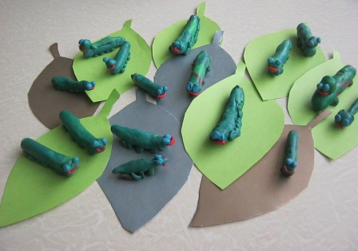
Спросите у ребенка: «Какая у тебя получилась гусеница?» (Длинная, зеленая, медлительная.)

